★★★★104學年度系際盃桌球賽★★★★
清 華 大 學 104 學 年 度 系 際 盃 桌 球 賽 簡 章
比賽項目：團體賽、個人賽:男單、女單、男雙、女雙、混雙
比賽日期：5/9(一) ~ 5/12(四) ，一連四天，晚上6:30準時進行比賽。(個人賽依報名人數視情況將部分賽程延至隔一周，原則上當週結束)
比賽地點：桌球館﹝舊體育館﹞。
比賽資格：團體賽（以班級或系所為單位）一人只能參加一隊，假如發現重複上場者將取消該球員的資格。
參賽資格：體保生(體資生)及男生大二(含)以上現任校隊一軍及二軍不可參加，女生參加過103學年大專盃的不可參加。*碩班新生、轉學生，不再此限內
比賽方式：採七人五點制，男單、男雙、女單、混雙、男單(男女皆不可兼點)，每一點一律採五局三勝，11分制。
比賽制度：
1.團體賽，先進行分組預賽(每小組基本上為四取二)再進行單淘汰決賽。
2.分組預賽皆五點打完,決賽皆為五點三勝，分出勝負就結束。
3.假如該隊女生人數不夠，請於繳交排點單前告知大會，大會將通知對手
及棄女單點。
4.除上面第3點個案，其餘棄點以後的點皆為棄點論。
5.女生可打男生點，但不可兼點。
6.個人賽採五局三勝11分制。
7. 個人賽預賽小組循環原則上3取2(視情況微調，例如4取2)，複賽單淘汰制。
8.一人可報名多項個人賽。
9.個人雙打必須是同系的組合。
10.個人賽若該項目報名組數低於8組則停辦
比賽用球：採用40+(新塑料球)三星級白色比賽用球。
比賽規則：
1.採用中華民國桌球協會審定之最新規則。
2.每一系所不限定參賽隊伍數，但同一人不可同時參加兩隊，
將報名表複製至word檔並mail至 stanley84326@yahoo.com.tw，如要修改可在寄一份至相同信箱，並說明修改之處。
3.每隊最多十人(含隊長)。
4.報名費：團體賽 每隊1300元，個人賽：單打每組:200 雙打每組:300，並於領隊會議時繳交。
抽籤及領隊會議： 時間於 5/5(四) 晚上6:30桌球室，未到則由大會代抽，並於比賽前補交報名費。
申訴：規則上有明文規定者，以裁判為終決。
注意事項：1.比賽期間各隊應按預定時間提前20分鐘到場，並填寫出場比賽名單，如變更比賽時間，以大會報告為準，遲到十五分鐘後視為棄權。
2.無法提出證件者，即取消該員比賽資格，並判定該點棄點。
獎勵：
1.團體賽前四名頒發獎盃。
2.個人賽:第一名:新台幣500元、第二名:400元、第三名:300，前四名皆頒發獎牌。
負責人：計財18 劉文翔 連絡電話: 0963360637
如有疑問可以傳訊息給劉文翔
或是寄信到 stanley84326@yahoo.com.tw
報名表請於5/2(一)前寄至stanley84326@yahoo.com.tw
檔案名稱請註明系所和隊名
===================報名表==========================
清華大學系際盃桌球賽報名表
團體賽(隊長或聯絡人請務必留下聯絡電話，以利緊急通知或調賽事宜
隊長或聯絡人:____________
連絡電話:___________
信箱:_____________
*姓 名 系 級 學 號
======================================
隊長 1.
隊員 2.
隊員3.
隊員4.
隊員5.
隊員6.
隊員7.
隊員8.
隊員9.
隊員10.
*個人賽 姓 名 系 級 學 號 聯絡方式（電話）
=======================================
男單: 1. ____ 2.____ 3.____
女單:
男雙:
女雙:
混雙:

恭喜電機系獲得團體冠軍
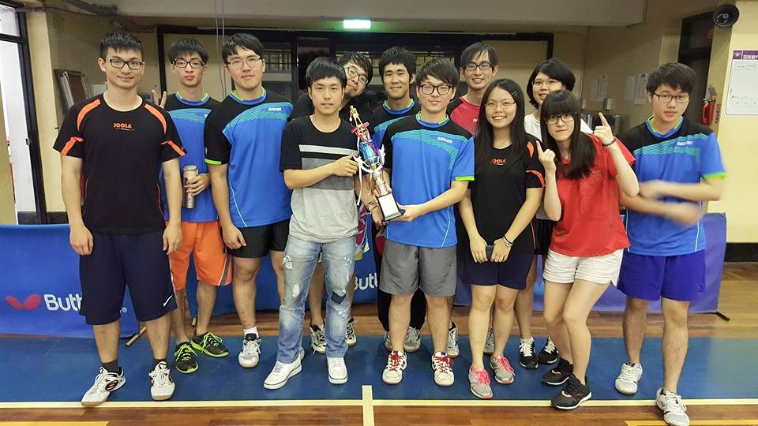

恭喜物理系獲得團體亞軍
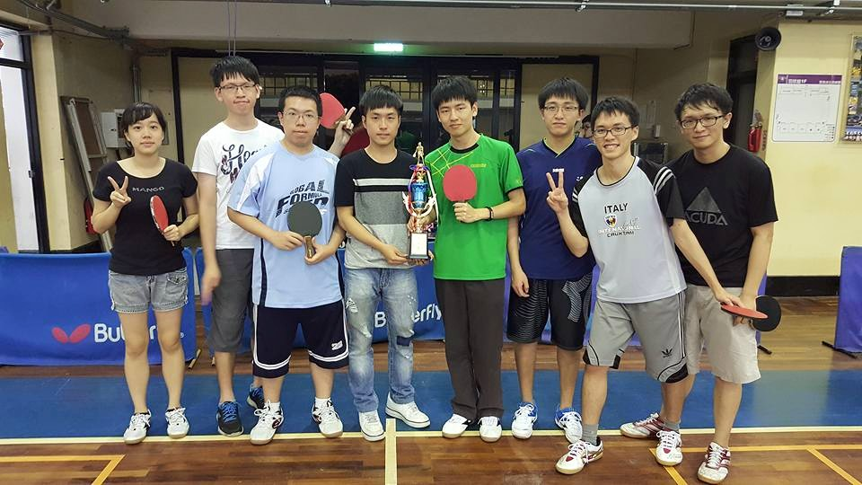

恭喜生科獲得團體季軍
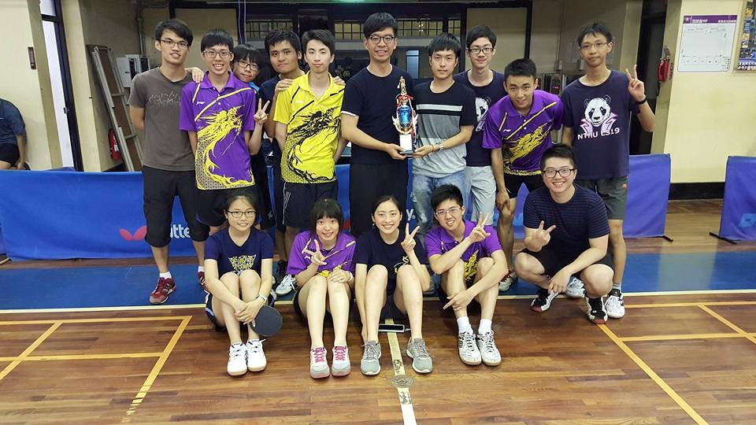

恭喜教職員獲得團體殿軍
